诊间结算对外接口

二零二零年十二月

诊间结算接口说明

修订版本
版号 | 日期 | 作者 | 修订要点
V1.0.0 | 2022-06-18 | 翁小鹏 | 修订版
V1.0.1 | 2022-09-19 | 翁小鹏 | 1、接口添加yyid00，用于区分医院。

编制说明

目的
本文档主要针对诊间结算系统与外部系统的接口调用规范说明。

客户端对接参考方案（门诊医生工作站）

客户端对接说明

门诊医生工作站需要对接
诊间结算系统核心内容为患者在门诊科室进行就诊后可直接在诊室进行本次就诊结算，当患者院内预交金余额不足时，可在诊间结算系统发起充值，并且继续进行结算；
当患者再医生在门诊医生工作站系统挂号就诊时，如果院内预交金余额不足以支付本次挂号费用，这时候需要调用诊间结算客户端系统，并发送相关参数，进行充值。
患者再医生在门诊医生工作站系统挂号就诊时医生开完处方并点击保存后，再点击诊间结算按钮，此时门诊医生工作站需要调用诊间结算客户端系统，并发送相关参数，进行诊间结算。

调用客户端弹窗效果
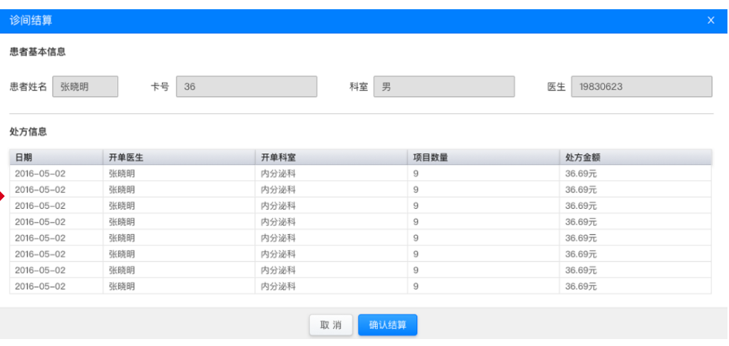
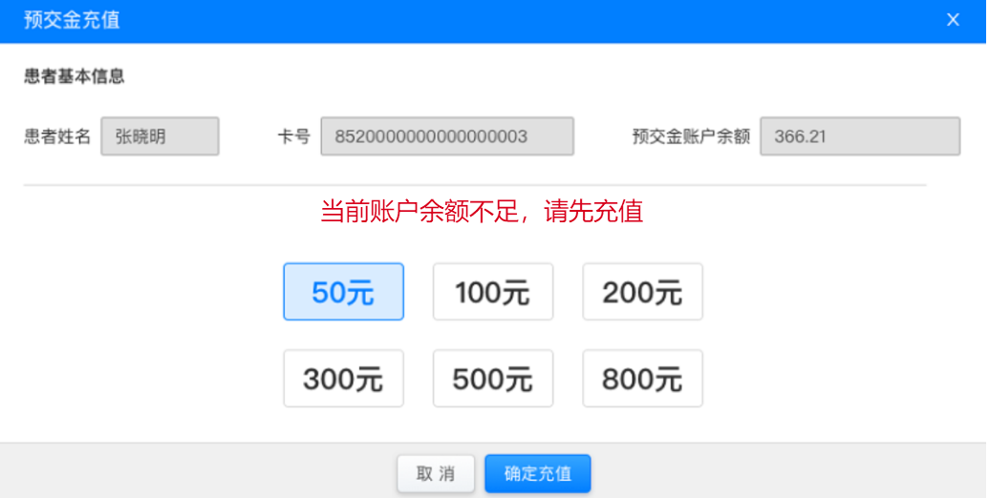

客户调用说明
说明：在医生工作站新增诊间结算按钮，当点击按钮后调用诊间结算客户端应用程序,并在客户端的地址栏内带上相应的地址和需要的参数。

示例:
let url = "http://ip:port/#/xxxxxxxx/xxxxxxx?unicode=" + encodeURIComponent("cardNo=G34442743&ghh000=50086338&cardType=06&patiName=张三&patiId=96122503&bkc006=王五&bkc007=350427197404300039&deptName=门内科&deptId=2&doctorName=赵六")

备注：地址栏的参数要放在unicode里面（做一层编码encodeURIComponent）

2.1.3.1患者预交金充值(没有预交金的院内系统可不做此功能)
调用说明：患者在门诊医生工作站系统挂号就诊时，如果院内预交金余额不足以支付本次挂号费用，这时候需要调用诊间结算客户端系统。
输入参数列表：

参数代码 | 参数名称 | 类型 | 是否为空 | 说明
cardNo | 患者院内卡号 | String | N
cardType | 卡类型(1:自费病人；2：医保病人) | String | N
patiName | 患者姓名 | String | N
patiId | 病人id | String | N
deptId | 科室id | String | N
deptName | 科室名称 | String | N
doctorId | 医生id | String | N
doctorName | 医生姓名 | String | N
amount | 最少充值金额默认传入0 | String | N
yyid00 | 医院id | String | N

地址：地址：http://ip:port/app/#/xxxxxx/xxxxxxxxxxx/recharge?unicode=+“参数”

